**电子与信息工程学院**

C与C++程序设计专题实验

实验名称： 实验三 循环结构程序设计

实验类型： 验证性□ 设计性☑ 综合性□

班 级 计算机2403 学 号 20243202306

姓 名 丁少琦 成 绩

**一、实验目的**

1.掌握循环的三种控制方法；

2.理解break语句和continue语句在循环转移控制中的不同作用；

3.掌握程序设计中用循环的方法实现基本算法（如穷举、迭代、递推等）；

4.用循环嵌套解决问题；

5.培养学生的科学思维、工匠精神、求实精神，养成编写高质量程序的良好编程素养。

**二、实验内容**

1.输入10名同学高数课成绩，请计算平均分及最高成绩。

①用for实现

#include <iostream>

using namespace std;

int main()

{

double x, sum, average, max;

sum = 0;

max = 0;

for (int i = 1;i <= 10;i++)

{

cin >> x;

sum += x;

if (x > max)

max = x;

}

average = sum / 10;

cout << "average =" << average << ",max=" << max << endl;

return 0;

}

②用while实现

#include <iostream>

using namespace std;

int main()

{

double x, sum, average, max;

sum = 0;

max = 0;

int i = 1;

while (i <= 10)

{

cin >> x;

sum += x;

if (x > max)

max = x;

i++;

}

average = sum / 10;

cout << "average=" << average << ",max=" << max << endl;

return 0;

}

③用do-while实现

#include <iostream>

using namespace std;

int main()

{

double x, sum, average, max;

sum = 0;

max = 0;

int i = 1;

do

{

cin >> x;

sum += x;

i++;

if (x > max)

max = x;

} while (i <= 10);

average = sum / 10;

cout << "average=" << average << ",max=" << max << endl;

return 0;

}

④试说明for、while、do-while实现循环时各自的特点。

（1 while：先判断循环条件，再执行循环操作，有时还需要循环变量。

（2 do-while：先执行一遍循环操作再判断。先执行一遍循环操作，while后分号不可少，符合条件，循环继续执行；否则，循环退出。

（3 for：先判断，再执行。

（4 初始情况不满足循环条件时：while 循环一次都不会执行；do-while 循环不管任何情况都至少执行一次。

1. 编写程序，先提示用户输入学生人数，然后一次输入所有学生的高数成绩，最后计算并输出平均成绩。成绩用实数来表示。

①问题分析：

首先确定需要四个变量

其次梳理请变量间的关系

再决定用for 循环

最后输出

②流程图：

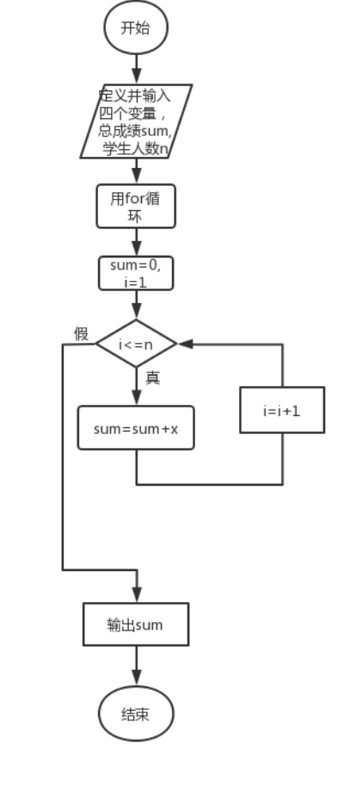

③源程序：

#include <iostream>

using namespace std;

int main()

{

int n;

float x, average;

float  sum = 0;

cout << "请输入学生人数：";

cin >> n;

cout << "请输入学生成绩：";

for (int i = 1;i <= n;i++)

{

cin >> x;

sum += x;

}

average = sum / n;

cout << "average=" << average;

return 0;

}

④测试用例：3

      40 50 60

⑤运行结果及分析：

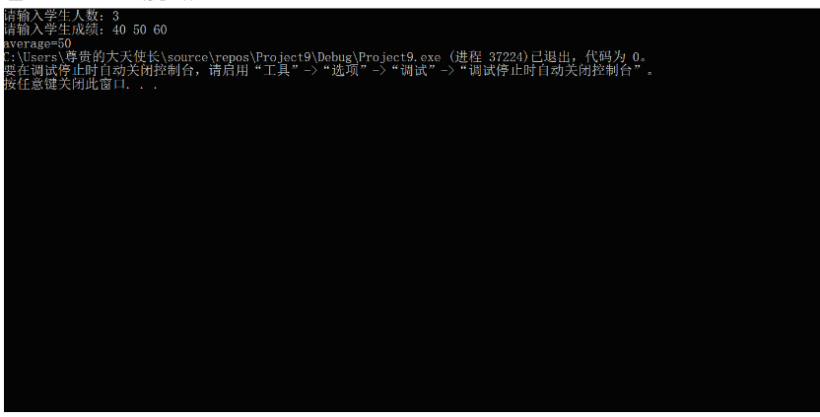

1. 编写程序，反复从键盘读取用户输入的学生高数成绩，当用户输入-1时输入结束。程序计算并输出平均成绩。成绩用实数来表示。

①问题分析：

首先定义并输入变量

其次用while 循环

最后输出

②流程图：

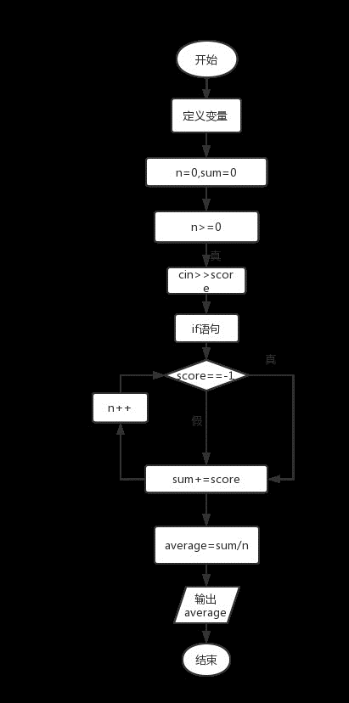

③源程序：

#include <iostream>

using namespace std;

int main()

{

float score, sum, average;

int n = 0;

sum = 0;

while (n>=0)

{

cin >> score;

if (score == -1)

break;

sum += score;

n++;

}

average = sum / n;

cout << "average=" << average << endl;

return 0;

}

④测试用例：10 20 30 -1 40

⑤运行结果及分析：

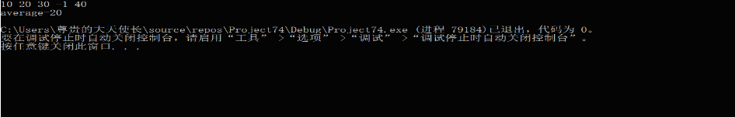

1. 编写程序实现1+2+3+....+99之和（不包括4的倍数）的结果。

①源程序：

#include <iostream>

using namespace std;

int main()

{

int sum = 0,i;

for (i = 1;i <= 99;i++)

{

if (i % 4 == 0)continue;

sum += i;

}

cout << "sum=" << sum << endl;

return 0;

}

②运行结果及分析：

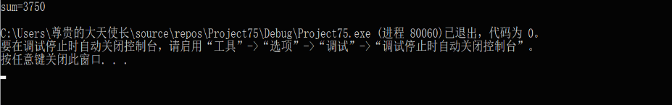

③编程求和要注意什么？

sum-=0

1. 输出200~300之间的全部素数，要求每行输出8个数。

①源程序：

#include <iostream>

#include <iomanip>

using namespace std;

int main()

{

int n, i, j, k, num = 0;

for (j = 200;j <= 300;j++)

{

k = j - 1;

for (i = 2;i <= k;i++)

if (j % i == 0) break;

if (i >= k + 1)

{

num++;

cout << setw(4) << i;

if (num % 8 == 0)cout << endl;

}

}

return 0;

}

②运行结果及分析：

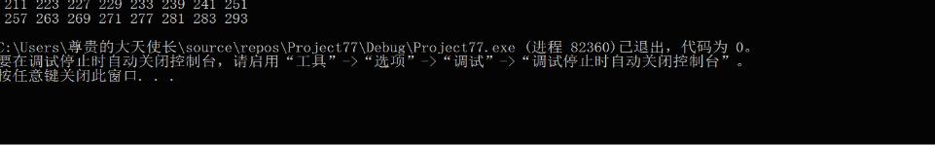

要了解素数的定义，然后判断需要的变量个数，并输入，决定用for语句的双循环，然后输出结果。

6.编写程序实现1*2*3*....*10。

①源程序：

#include <iostream>

#include <iomanip>

using namespace std;

int main()

{

int n, i, j, k, num = 0;

for (j = 200;j <= 300;j++)

{

k = j - 1;

for (i = 2;i <= k;i++)

if (j % i == 0) break;

if (i >= k + 1)

{

num++;

cout << setw(4) << i;

if (num % 8 == 0)cout << endl;

}

}

return 0;

}

②运行结果及分析：

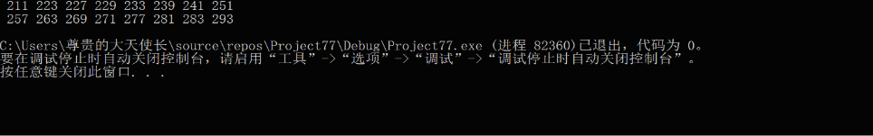

定义并输入变量，然后用for语句进行循环，最后输出。

③编程求积要注意什么？num=0；

④在你上面的程序上修改形成新的源程序以实现

#include <iostream>

using namespace std;

int main()

{

int n, i;

double mul, sum = 0;

for (n = 1;n <= 5;n++)

{

mul = 1;

for (i = 1;i <= n;i++)

mul *= i;

sum += mul;

}

cout << sum;

return 0;

}

7.输入一行字符，分别统计出其中大写字母、小写字母、逗号、空格、数字、分号和其它字符的个数。

①问题分析：

首先定义并输入变量

然后用if语句

最后输出

②程序：

#include <iostream>

using namespace std;

int main()

{

char x;

int a, b, c, d, e, f, g;

a = b = c = d = e = f = g = 0;

while ((x = getchar()) != '\n')

{

if (x >= 'a' && x <= 'z')

a++;

else if (x >= 'A'&& x<= 'Z')

b++;

else if (x == ', ')

c++;

else if (x == ' ')

d++;

else if (x >= '0' && x <= '9')

e++;

else if (x == ';')

f++;

else

g++;

}

cout << "a=" << a << ",b=" << b << ",c=" << c << ",d=" << d << ",e=" << e << ",f=" << f << ",g=" << g << endl;

return 0;

}

③测试用例：ABCabc,,;;123空空

④运行结果及分析：

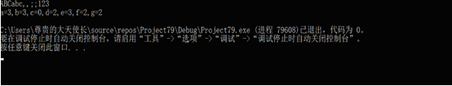

8.请编程实现“学生成绩管理程序”的菜单，可以通过数字按键选择进入的功能。菜单样式如下：

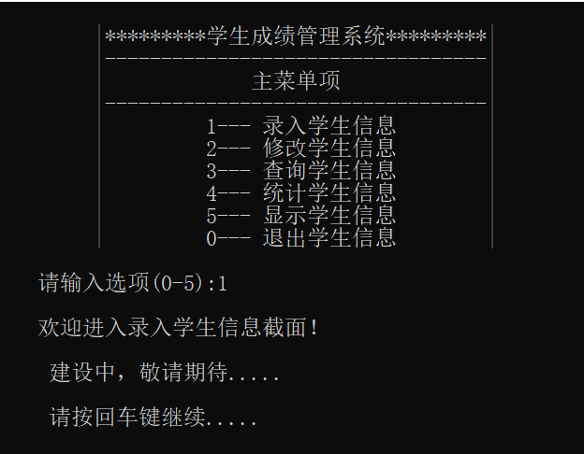

也可按自己的想法实现样式不同的菜单，但需要编程实现上述功能。

#include<iostream>

#include<string>

#include<iomanip>

using namespace std;

struct TONGXUNLU

{

string MINGZHI;

int XINGBIE;

int NIANLING;

long long DIANHUA;

string JIATINGDIZHI;

TONGXUNLU* next = NULL;

};

void ZHUJIEMIAN();

bool TUICHU(TONGXUNLU*& head);

void TIANJIA(TONGXUNLU*& head);

void XIANSHI(TONGXUNLU* head);

void CHAZHAO(TONGXUNLU* head);

void XIUGAI(TONGXUNLU* head);

void SHANCHU(TONGXUNLU*& head);

void QINGKONG(TONGXUNLU*& head);

int main()

{

int k;

TONGXUNLU* head = NULL;

while (1)

{

system("pause");

system("cls");

ZHUJIEMIAN();

cin >> k;

switch (k)

{

case 0:

if(TUICHU(head))

goto end;

break;

case 1:

TIANJIA(head);

break;

case 2:

XIANSHI(head);

break;

case 3:

CHAZHAO(head);

break;

case 4:

XIUGAI(head);

break;

case 5:

SHANCHU(head);

break;

case 6:

QINGKONG(head);

break;

}

}

end:

cout << "已成功退出！欢迎下次使用！" << endl << endl;

system("pause");

return 0;

}

void ZHUJIEMIAN()

{

 cout << "*********学生成绩管理系统*********\n";

        cout << "----------------------------------\n";

        cout << "             主菜单项             \n";

        cout << "----------------------------------\n";

        cout << "      1---录入学生信息\n";

        cout << "      2---显示学生信息\n";

        cout << "      3---查询学生信息\n";

        cout << "      4---修改学生信息\n";

  cout << "      5---算出学生信息\n";

        cout << "      6---清空学生信息\n";

        cout << "      0---退出学生成绩\n";

        cout << "请输入选项（0,1,2,3,4，5，6）\n";

        cout << "欢迎进入录入学生信息截面！\n";

        cout << "建设中，敬请期待，，，，，\n";

        cout<<"请输入选择(0 - 6) : \n";

}

bool TUICHU(TONGXUNLU*& head)

{

TONGXUNLU* p = head, * p0 = NULL;

int m;

cout << "是否确认要退出学生成绩管理系统！？\n1 -- 取消, 0 -- 清空！" << endl;

cin >> m;

if (m != 0) { cout << "\n已取消！\n" << endl; return 0; }

else

if (head != NULL)

{

while (p != NULL)

{

p0 = p->next;

delete p;

p = p0;

}

head = NULL;

return 1;

}

}

void TIANJIA(TONGXUNLU*& head)

{

TONGXUNLU* p = head, * p0 = NULL;

TONGXUNLU* node = new TONGXUNLU;

cout << "新建学生(将按照首字母顺序添加):\n" << endl;

cout << "请输入 姓名 :" << endl;

cin >> node->MINGZHI;

cout << "请输入 性别 :" << endl;

cout << "0 -- 男 \n1 -- 女 " << endl;

cin >> node->XINGBIE;

cout << "请输入 年龄 :" << endl;

cin >> node->NIANLING;

cout << "请输入 联系电话 :" << endl;

cin >> node->DIANHUA;

cout << "请输入 家庭地址 :" << endl;

cin >> node->JIATINGDIZHI;

if (p == NULL) //空处理

{

head = node;

goto OK;

}

if ((node->MINGZHI).compare(p->MINGZHI) < 0) //头处理

{

p0 = head;

head = node;

node->next = p0;

goto OK;

}

while (p->next != NULL)

{

if ((node->MINGZHI).compare(p->next->MINGZHI) < 0) //普通操作

{

p0 = p->next;

p->next = node;

node->next = p0;

goto OK;

}

p = p->next;

}

p->next = node; //尾处理

OK:

cout << "\n\n添加成功！" << endl;

}

void XIANSHI(TONGXUNLU* head)

{

TONGXUNLU* p = head;

int i = 1;

cout << "所有学生:" << endl;

while (p != NULL)

{

cout << setiosflags(ios::left) << endl;

cout << "学生" << i << " :\n"

<< setw(10) << p->MINGZHI

<< setw(4) << ((p->XINGBIE == 0) ? "男" : "女")

<< setw(4) << p->NIANLING

<< setw(14) << p->DIANHUA

<< p->JIATINGDIZHI << endl;

p = p->next;

i++;

}

cout << endl;

if (i == 1)cout << "-----暂无学生-----" << endl << endl;

}

void CHAZHAO(TONGXUNLU* head)

{

TONGXUNLU* p = head;

string n;

int m = 0;

cout << "请输入你要查找学生的名字:" << endl;

cin >> n;

while (p != NULL)

{

if (p->MINGZHI == n)

{

cout << setw(10) << p->MINGZHI

<< setw(4) << ((p->XINGBIE == 0) ? "男" : "女")

<< setw(4) << p->NIANLING

<< setw(14) << p->DIANHUA

<< p->JIATINGDIZHI << endl;

m = 1;

}

p = p->next;

}

if (m == 0)cout << "未找到该学生！" << endl;

cout << endl;

}

void XIUGAI(TONGXUNLU* head)

{

TONGXUNLU* p = head;

string n;

int m;

cout << "请输入你要修改学生的名字:" << endl;

cin >> n;

while (p != NULL)

{

if (p->MINGZHI == n)break;

p = p->next;

}

if(p == NULL)cout << "未找到该学生！" << endl;

else

while (1)

{

cout << "\n请输入你要修改的项 \n1 -- 姓名, 2 -- 性别，3 -- 年龄，4 -- 联系电话，5 -- 家庭地址,0 -- 修改完成（确定）。" << endl;

cin >> m;

if (m == 0) { cout << "修改成功！" << endl; break; }

switch (m)

{

case 1:

cout << "请修改姓名 :" << endl;

cin >> p->MINGZHI;

break;

case 2:

cout << "请修改性别 :" << endl;

cin >> p->XINGBIE;

break;

case 3:

cout << "请修改年龄 :" << endl;

cin >> p->NIANLING;

break;

case 4:

cout << "请修改联系电话 :" << endl;

cin >> p->DIANHUA;

break;

case 5:

cout << "请修改家庭地址 :" << endl;

cin >> p->JIATINGDIZHI;

break;

}

}

cout << endl;

}

void SHANCHU(TONGXUNLU*& head)

{

TONGXUNLU* p = head, * p0 = NULL;

string n;

int m = 0;

cout << "请输入你要删除学生的名字:" << endl;

cin >> n;

if (head != NULL)

{

if (p->MINGZHI == n)

{

head = p->next;

delete p;

goto ok;

}

while (p->next != NULL)

{

if (p->next->MINGZHI == n)

{

p0 = p->next;

p->next = p->next->next;

delete p0;

goto ok;

}

p = p->next;

}

}

cout << "未找到该学生！\n" << endl;

return;

ok:

cout << "\n删除成功！" << endl;

}

void QINGKONG(TONGXUNLU*& head)

{

TONGXUNLU* p = head, * p0 = NULL;

int m;

cout << "是否确认要清空学生成绩管理系统！？\n1 -- 取消, 0 -- 清空！" << endl;

cin >> m;

if (m != 0) { cout << "\n已取消！\n" << endl; return; }

else

{

if (head != NULL)

{

while (p != NULL)

{

p0 = p->next;

delete p;

p = p0;

}

head = NULL;

}

cout << "\n学生已清空！\n" << endl;

}

}